Absender:
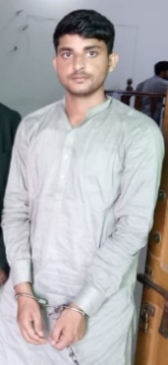
Herrn Staatspräsidenten Arif Alvi
via Botschaft der
Islamischen Republik Pakistan
Schaperstraße 29
10719 Berlin

Datum:__________________

Exzellenz,
ich wende mich an Sie wegen des inhaftierten Christen Nouman Asghar Masih, der gegen Paragraf 295 C des pakistanischen Strafgesetzbuchs verstoßen haben soll. Am 1. Juli 2019 wurde der damals 20-Jährige festgenommen. Der junge Christ habe in einem öffentlichen Park um 3.30 Uhr in der Nacht einer Gruppe von neun bis zehn Menschen blasphemische Bilder gezeigt – so lautet der Vorwurf. Seine Familie bezeugt hingegen, dass ihr Sohn daheim schlief.
Deutliche Anhaltspunkte weisen darauf hin, dass es sich hier nicht um den Mangel an Respekt vor dem Islam handelt, als vielmehr um eine falsche Bezichtigung eines Unschuldigen. Der Vorwurf ist substanzlos. Trotzdem erfolgte am 30. Mai 2023 eine Verurteilung zum Tode.
Daher bitte ich Sie, alles in Ihrer Macht Stehende zu tun, damit sich die nächste Gerichtsinstanz mit dem Fall zügig auseinandersetzt und Nouman freisprechen kann.

Ich halte eine sofortige Freilassung und Unterbringung an einem sicheren Ort für dringlich, um das Leben und die körperliche Unversehrtheit Ihres Bürgers zu schützen.

Hochachtungsvoll

